Муниципальное дошкольное образовательное бюджетное учреждение детский сад №4 «Ромашка» станицы Советской муниципального образования Новокубанский район

Беседа с детьми по ПДД «Пешеходный переход»

Воспитатель: Труфманова К.С.

2021 год
Беседа по ПДД «Пешеходный переход»

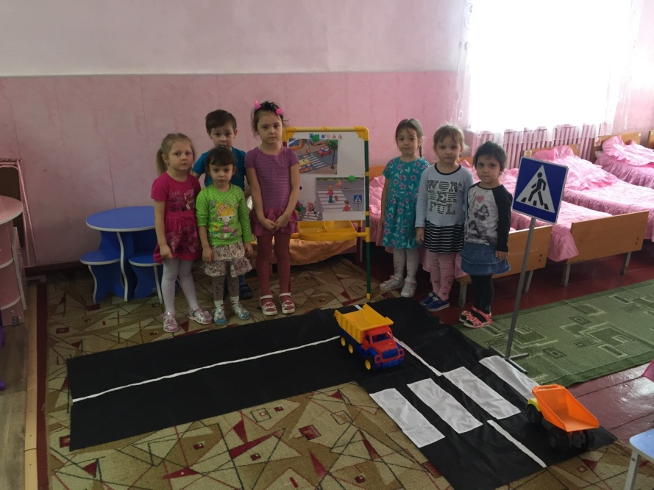

Цель:
Выработать привычку ходить в строго определенном месте и понимание того, что на дорогу выходить нельзя
Задачи:
Объяснить, для чего нужен пешеходный переход;
Продолжать знакомить детей с тем, как правильно переходить дорогу.
Ход беседы:
Воспитатель: кто-то стучится к нам, давайте посмотрим, кто это. Катя и Ваня (куклы)
Воспитатель: Ребятки, к нам пришли гости, давайте громко поздороваемся! (Дети хором здороваются)
Они ещё маленькие и совсем не знают, как правильно переходить дорогу и где её переходить. Покажем куклам, где нужно переходить дорогу?
Дети (хором): Да!
Воспитатель: Скажите для чего нам нужна дорога?
Ответы детей (она нужна для машин)
Воспитатель: Правильно, по дороге едут машины. А скажите, можно ли играть на дороге и переходить её, где хочешь?
Дети: Нет!
Воспитатель: Посмотрите, пожалуйста, что лежит у нас на столе. Это полоски. Какого они цвета? (ответы детей) – белого и чёрного.
У кого можно встретить такие же полоски? (загадка)
Ах костюм её не броский
В чёрно-белую полоску (зебра)
Дети объясняют, почему на дороге не играют и ходят только по пешеходному переходу: Машины большие, они едут быстро и могут задавить человека.
Воспитатель: Да, это правильно! А вот недавно Ваня и Катя бегали через дорогу в неположенном месте. Можно ли так делать?
Дети: Нет!
Воспитатель: Запомните, Ваня и Катя, и вы, ребята, запомните: ходить через дорогу не по пешеходному переходу опасно для жизни!
Физкультминутка «В дороге»
Едем, едем мы домой
На машине легковой. (движения, имитирующие поворот руля)
Въехали на горку: хлоп! (руки вверх, хлопок над головой)
Колесо спустилось: стоп. (руки через стороны вниз, присесть)
Воспитатель: Молодцы! Давайте ещё раз повторим Ване и Кате: где нужно переходить дорогу?
Дети: По пешеходному переходу.
Воспитатель задаёт детям вопросы на закрепление полученных знаний: можно ли переходить дорогу не по пешеходному переходу? Стеша, где нужно переходить дорогу? Маша, а можно играть возле дороги?
Дети отвечают.
Воспитатель: Давайте повторим: ходить можно только по пешеходному переходу, играть на дороге и перебегать дорогу в неположенном месте нельзя.
Воспитатель: Как много нового мы сегодня узнали, многому научили наших гостей – кукол Ваню и Катю. Давайте скажем им «До свидания!»
Дети: До свидания!

